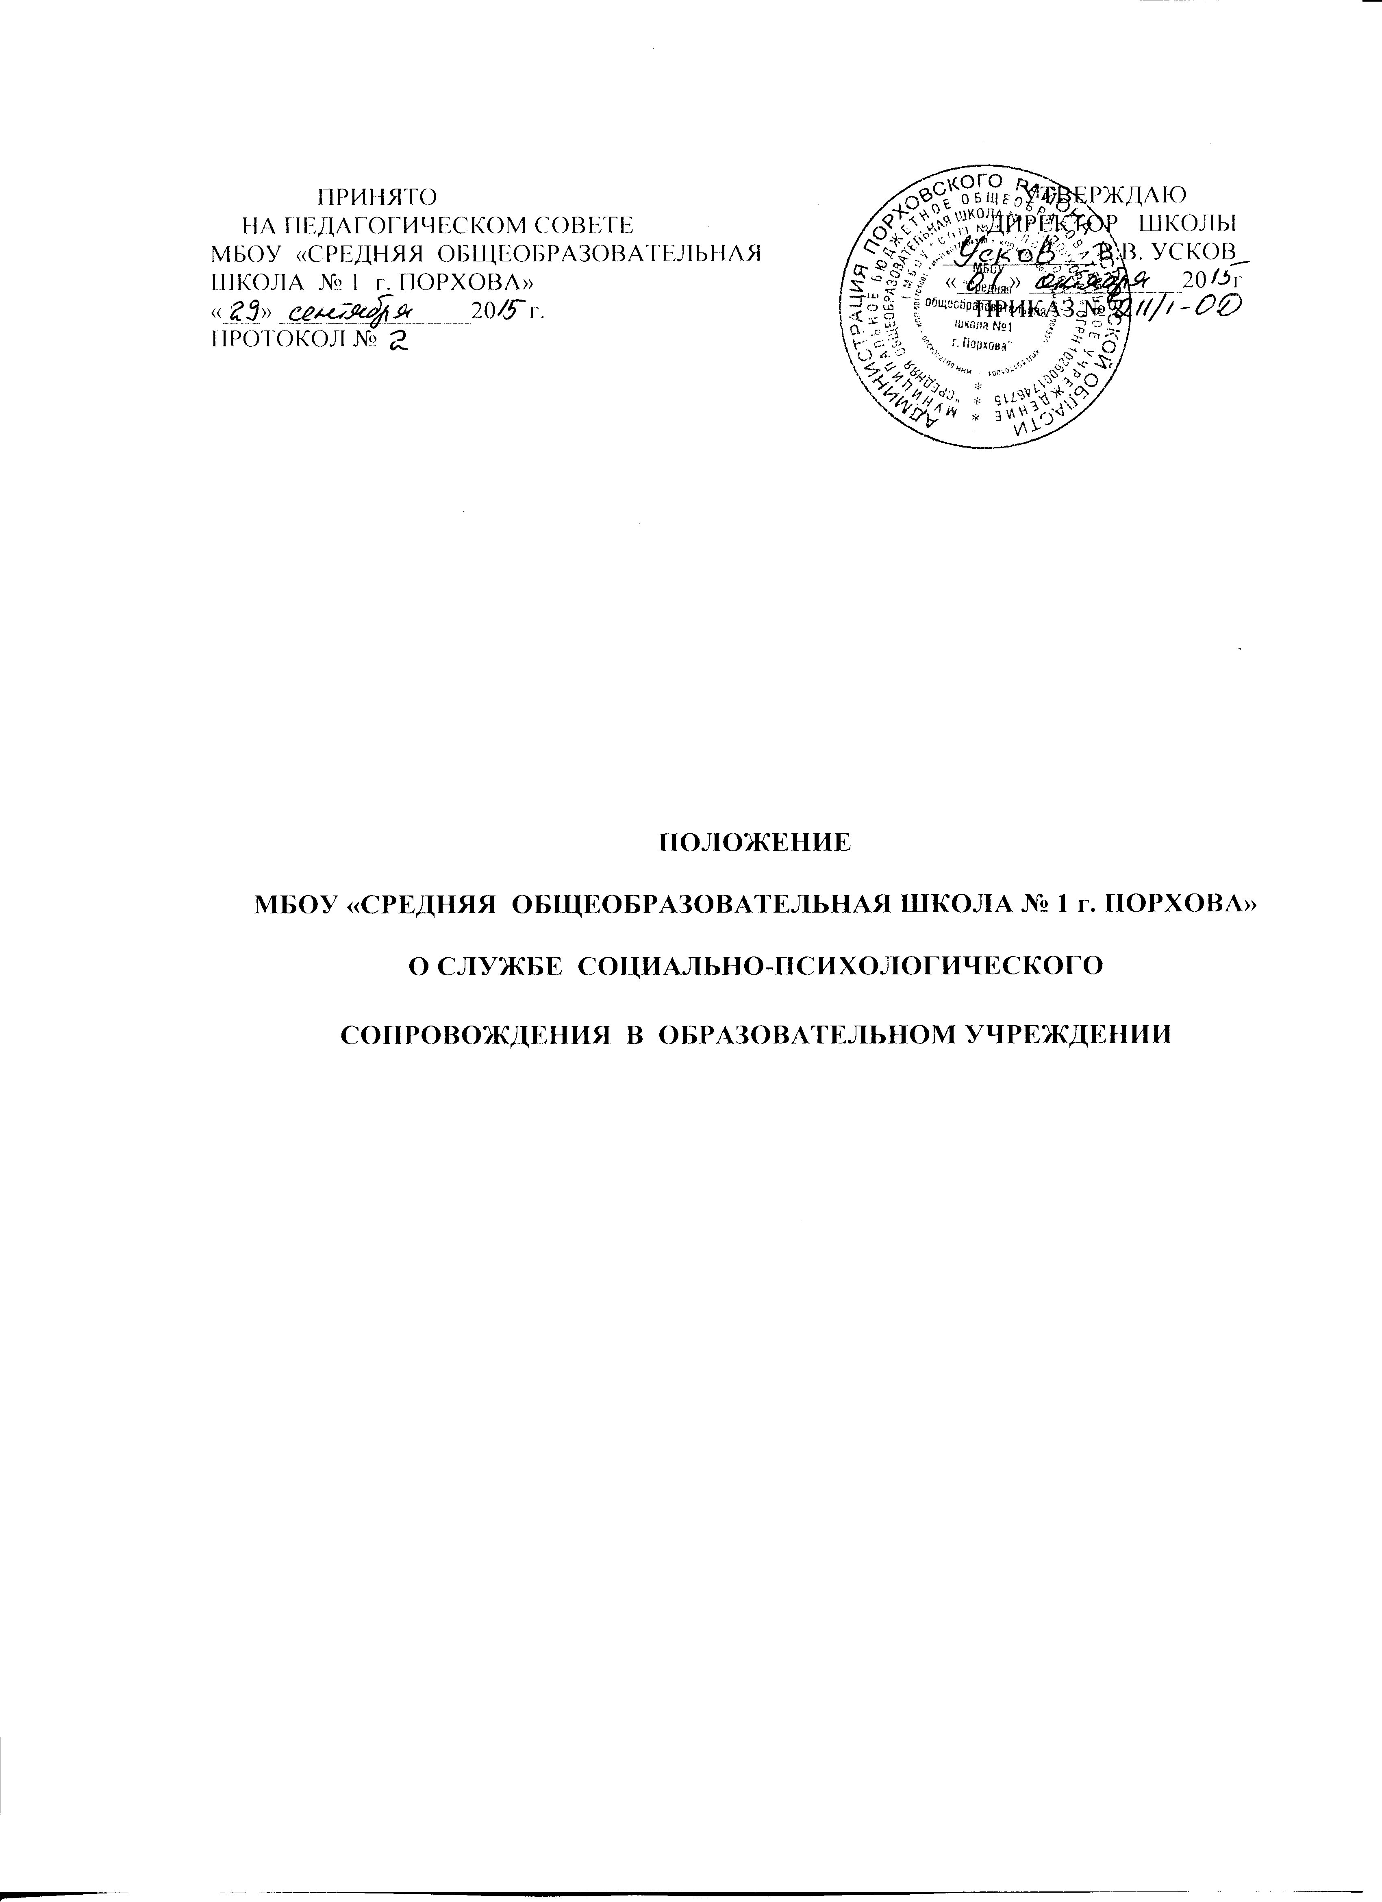

- Общие положения

1.Настоящее Положение разработано в соответствии с:
- Конституцией Российской Федерации;
- Гражданским кодексом Российской Федерации;
- Семейным кодексом Российской Федерации;
- Федеральным законом от 24.07.1998 г. № 124-ФЗ «Об основных гарантиях прав ребенка в Российской Федерации»;
- Федеральным Законом от 29.12.2012 г. №273-ФЗ «Об образовании в Российской Федерации»;
- Конвенцией о правах ребенка;
- Конвенцией о защите прав детей и сотрудничестве, заключенные в г. Гааге, 1980, 1996, 2007 годов;
- «Национальной стратегией действий в интересах детей 2012-2017 годы»,
- Уставом школы
и определяет основу деятельности Службы социально-психологического сопровождения образовательного учреждения (далее - Служба сопровождения).
2.Деятельность социально-психологической службы школы ориентирована как на обучающихся, так и на административных и педагогических работников, их социально-психологическую поддержку и обеспечение их психического здоровья.
3.Служба оказывает содействие формированию развивающего образа жизни обучающихся, их индивидуальности на всех этапах непрерывного образования, и предназначена для оказания помощи обучающимся, имеющим трудности в обучении, личностном и социальном развитии, а также для проектирования и обеспечения условий, гарантирующих охрану и укрепление здоровья ребенка, для определения причин нарушения его личностного и социального развития.
4.Деятельность Службы сопровождения позволяет:
- реализовывать особый вид помощи ребенку в обеспечении эффективного развития, социализации, сохранения и укрепления здоровья, защиты прав детей и подростков в условиях образовательного процесса;
- оказывать содействие в разработке и реализации программ развития образовательного учреждения с учетом создания более благоприятных условий для развития и воспитания детей;
- создавать комплексные профилактические и коррекционные программы, направленные на преодоление психолого-педагогических и медико-социальных проблем обучающихся.
5.В службу входят специалисты разного профиля: социальные педагоги, педагоги-психологи, учителя-логопеды и др.
6. Руководство Службой сопровождения осуществляет руководитель службы, назначаемый приказом директора школы .
7. Все специалисты службы осуществляют совместную деятельность по сопровождению в соответствии с должностными инструкциями, функции всех специалистов четко определены. К деятельности службы могут привлекаться учителя, родители обучающихся, представители общественных объединений и другие заинтересованные лица.
8.Сотрудники социально-психологической службы осуществляют деятельность, руководствуясь настоящим Положением, запросами родителей и обучающихся, администрации, педагогов, программой социально-психологической службы,втесном контакте с педагогическим коллективом, администрацией и родителями обучающихся.
9. Основными принципами работы Службы являются:
- приоритет интересов ребенка;
- непрерывность и комплексный подход в организации сопровождения;
- рекомендательный характер оказания помощи и услуг;
- работа по методу междисциплинарной команды.

- Цели и задачи Службы сопровождения

1. Цель деятельности Службы сопровождения -
организация психолого-медико-социального сопровождения образовательного процесса путем реализации комплекса превентивных, просветительских, диагностических и коррекционных мероприятий, направленных на создание условий для успешного развития, обучения и социализации личности, а также социально-психологическое обеспечение индивидуализации и гуманизации педагогического процесса.При этом объектом сопровождения является образовательный процесс, предмет сопровождения - ситуация развития ребенка.
2. Задачи Службы сопровождения:
- психологический анализ социальной ситуации развития в образовательном учреждении, выявление основных проблем и определение причин; их возникновения, путей и средств их разрешения;
- раннее выявление обучающихся с проблемами в обучении и личностном развитии;
- выявление и сопровождение детей "группы риска";
- оказание помощи обучающимся в преодолении учебных затруднений, социально-эмоциональных проблем;
- разработка и реализация индивидуально и личностно-ориентированных программ профилактики и коррекции нарушений развития ребенка;
- проектирование условий, гарантирующих охрану и укрепление физического, психического, и социального здоровья обучающихся;
- оказание помощи обучающимся в выборе образовательного маршрута, профессиональном и досуговом самоопределении;
- содействие всем участникам образовательного процесса в приобретении психологических знаний, умений, навыков, необходимых для получения профессии, достижения успехов в жизни;
- оказание помощи обучающимся в определении своих возможностей, исходя из способностей, склонностей, интересов, состояния здоровья;
- содействие педагогическим работникам, родителям в воспитании детей, а также формировании у них принципов взаимопомощи, толерантности, милосердия, ответственности уверенности в себе, способности к активному социальному взаимодействию без ущемления прав и свобод у другой личности.
- организация информационной поддержки обучающихся, родителей, педагогов по основным направлениям деятельности службы;
- формирование и развитие информационно-методического и диагностического комплекса службы.

3. Организация деятельности Службы сопровождения

1. Специалисты службы организуют свою деятельность в соответствии с принципами, перечисленными в данном Положении,согласно своих должностных инструкций.
2. Основными направлениями деятельности социально-психологической службы являются:
– практическое направление: организация и проведение в соответствии с целями и задачами службы социально-психодиагностической, коррекционной, развивающей, консультационной и просветительской работы по запросам администрации, индивидуальным запросам родителей, обучающихся и педагогов школы;
– прикладное направление: создание системы повышения социально-психологической компетентности педагогических кадров, а также разработка и внедрение программ обучения социальным и психологическим знаниям и навыкам всех участников педагогического процесса;
– научно-исследовательское направление: в соответствии с целями службы – разработка и проведение исследований в рамках комплексной системы психодиагностической, психокоррекционной и развивающей работы, ориентированной на определенный возраст, а также работа с педагогами, заинтересованными в сотрудничестве со специалистами и ориентированными на саморазвитие и исследовательскую деятельность.
3. Основные виды деятельности:
- Социально-психологическое просвещение – приобщение взрослых (воспитателей, учителей, родителей) и детей к социально-психологическим знаниям.
- Социально-психологическая профилактика – специальный вид деятельности, направленный на сохранение, укрепление и развитие психического здоровья детей на всех этапах школьного возраста.
- .Социальная и психологическая консультация (индивидуальная, групповая, семейная).
- Социальная и психологическая диагностика – выявление особенностей социального и психологического развития ребенка, сформированности определенных социальных и психологических новообразований, соответствия уровня развития умений; знаний, навыков личностных и межличностных особенностей возрастным ориентирам, требованиям общества.
- Социально-психологическая коррекция – разработка рекомендаций, программы социальной и психолого-коррекционной, или развивающей, работы с обучающимися, осуществление этой программы, контроль за ее выполнением.
4. Руководитель Службы сопровождения выполняет следующие функции:
- координирует работу специалистов Службы по выполнению годового, текущего плана деятельности, коррекционно-развивающих программ, организует и совершенствует методическое обеспечение процесса сопровождения;
- снабжает специалистов Службы необходимой информацией по вопросам нормативно-правового обеспечения, повышения квалификации;
- организует работу по созданию и обеспечению условий для оказания комплексной помощи участникам образовательного процесса;
- осуществляет контроль за качеством и эффективностью оказываемой участникам образовательного процесса психолого-педагогической и медико-социальной помощи;
- проводит проблемный анализ процесса сопровождения и результатов деятельности специалистов Службы;
- вносит предложения по улучшению и оздоровлению условий проведения образовательного процесса;
- в конце учебного года представляет отчет о работе Службы сопровождения директору школы.

5. Служба сопровождения работает в тесном контакте с учреждениями и организациями образования, здравоохранения, социальной защиты семьи и детства, органами опеки и попечительства, органами внутренних дел и прокуратуры, общественными организациями, оказывающими помощь образовательным учреждениям в воспитании и развитии обучающихся (воспитанников).

4. Основные направления деятельности Службы сопровождения.

К основным направлениям деятельности Службы сопровождения относятся:
- психосоциальная диагностика - проведение исследований социально-психологического климата образовательного учреждения; определение индивидуальных особенностей и склонностей личности, ее потенциальных возможностей в процессе обучения и воспитания, в профессиональном самоопределении, а также выявление причин нарушений в обучении, развитии, социальной адаптации; выявление потенциальной и реальной групп социального риска;
- психокоррекционная работа - совместная деятельность педагога-психолога, социального педагога, учителя-логопедапо разработке психокоррекционных программ воспитания; организация и проведение социально-психологических тренингов, ролевых игр, групповых дискуссий среди учащихся, родителей, педагогического коллектива по развитию общих и специальных способностей участников образовательного процесса;
- психолого-педагогическое и медико-социальное просвещение участников образовательного процесса с целью создания условий для полноценного личностного развития и самоопределения обучающихся, воспитанников на каждом возрастном этапе, а также для своевременного предупреждения возможных нарушений в становлении личности и развития интеллекта;
- социально-педагогическое и психологическое консультирование участников образовательного процесса по различным психолого-педагогическим и социально-медицинским проблемам, вопросам самоопределения, личностного роста, взаимоотношений; помощь обучающимся и родителям (законным представителям) в преодолении трудной жизненной ситуации; консультирование педагогов, других работников образовательных учреждений в вопросах развития, воспитания и обучения несовершеннолетних;
- исследование социума образовательного учреждения с целью изучения их воспитательного потенциала и организации взаимодействия;
- социально-педагогическая и психологическая профилактика возможных неблагополучий в детско-подростковой среде в условиях образовательного процесса, предупреждение явлений дезадаптации обучающихся, фактов асоциального поведения; разработка рекомендаций педагогам, родителям по оказанию помощи в вопросах воспитания, обучения и развития; пропаганда здорового образа жизни;
- организационно-методическая деятельность - проведение организационно-методической и научно-методической работы (анализ и обобщение результатов сопровождения, разработка рекомендаций по его совершенствованию, обработка материалов научных исследований); участие в методических объединениях, семинарах-практикумах, конференциях по проблемам воспитания и социализации; участие в разработке и реализации программ оздоровления воспитанников с учетом состояния их здоровья; организация и проведение семинаров, тренингов и консультаций по овладению инновационными методиками; формирование банка данных достижений отечественной и зарубежной науки и практики по психолого-педагогическому и медико-социальному сопровождению;
- выявление и поддержка обучающихся, нуждающихся в социальной защите, опеке и попечительстве с целью защиты законных прав и интересов несовершеннолетних, в том числе приоритетного права ребенка на жизнь и воспитание в семье.

5.Ответственность, права и обязанности сотрудников службы
- Сотрудники социально-психологической службы несут персональную ответственность за:
– точность психологического диагноза;
– адекватность диагностических и коррекционных методов;
– ход и результаты работы с учащимися;
– обоснованность выдаваемых рекомендаций.
- Сотрудники социально-психологической службы несут ответственность за оформление и сохранность материалов обследований и другой документации службы.
- Сотрудники социально-психологической службы обязаны:
– руководствоваться Уставом, программой социально-психологической службы, настоящим Положением;
– участвовать в работе методических семинаров самой службы, а также проводимых вышестоящими организациями социальных и психологических конференциях и семинарах;
– постоянно повышать свой профессиональный уровень;
–отчитываться о ходе и результатах проводимой работы перед администрацией школы;
– рассматривать запросы и принимать решения строго в пределах своей профессиональной компетенции;
– в решении всех вопросов исходить из интересов ребенка;
–работать в тесном контакте с администрацией, педагогическим коллективом и родителями обучающихся;
– хранить в тайне сведения, полученные в результате диагностической и консультативной работы, если ознакомление с ними не является необходимым для осуществления педагогического аспекта координационной работы;
– информировать участников педсоветов, психолого-педагогических консилиумов, администрацию школы о задачах, содержании и результатах проводимой работы в рамках, гарантирующих соблюдение предыдущего пункта.
Сотрудники социально-психологической службы имеют право:
– принимать участие в педсоветах, психолого-педагогических консилиумах, заседаниях методических объединений и т. д.;
– посещать уроки, внеклассные и внешкольные мероприятия, занятия ГПД с целью проведения наблюдений за поведением и деятельностью обучающихся;
– знакомиться с необходимой для работы педагогической документацией;
– проводить в школе групповые и индивидуальные социальные и психологические исследования (в соответствии с запросами);
– выступать с обобщением опыта своей работы;
– вести работу по пропаганде психолого-педагогических знаний путем лекций, бесед, выступлений, тренингов и др;
– иметь учебную и факультативную нагрузку в соответствии с образованием и квалификацией;
– обращаться в случае необходимости через администрацию школы с ходатайствами в соответствующие организации по вопросам, связанным с оказанием помощи школьнику;
– обращаться с запросами в медицинские и дефектологические учреждения;
– обращаться в научно-психологические центры по вопросам научно-методического обеспечения службы;
– ставить перед администрацией школы, органами народного образования вопросы, связанные с совершенствованием учебно-воспитательного процесса;
– определять и выбирать направления и формы повышения квалификации в соответствии с собственными профессиональными потребностями.
6. Документация Службы сопровождения

1. Единая для всех специалистов Службы (документы заполняются совместно и находятся в кабинете руководителя Службы).
2. Перспективный годовой план работы (план работы на месяц, неделю), утвержденный руководителем образовательного учреждения.
3. Графики работы специалистов (на неделю, месяц, полугодие), утвержденные руководителем учреждения.
4. Социальный паспорт учебного заведения, который составляется социальными педагогами на основании данных социальных паспортов классов.
5. План-график тематических групповых консультаций и консультаций для отдельных категорий родителей.
6. Карты психолого-педагогического и медико-социального сопровождения учащихся, воспитанников, нуждающихся в комплексном сопровождении (не подлежат огласке за пределами Службы).
7. Документы психолого-медико-педагогического консилиума.
8. Список детей, нуждающихся в сопровождении.
9. Годовой анализ работы Службы.

